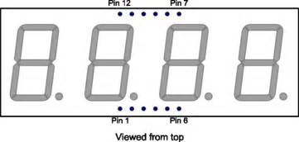
Mode d'emploi pour le décompteur permettant de contrôler une lampe

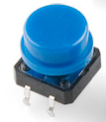
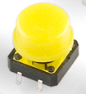
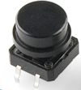
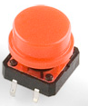
1
2
3
4
5

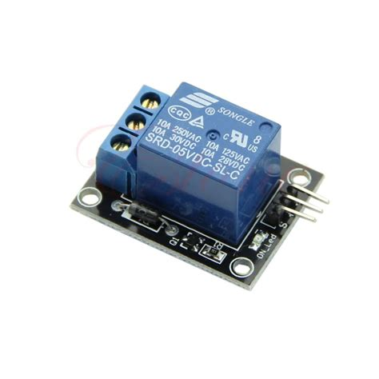
6

1) L'afficheur 4x7 segment
Il permet à l'utilisateur de voir le temps, en secondes.

2) Le bouton rouge
Il permet de changer de digits. Le digits qui clignote est celui qui peut être modifié. Si aucun digit ne clignote, aucun ne peut être changé.

3) Le bouton jaune
Il permet d'augmenter de 1 le chiffre voulu (le digit qui clignote).

4) Le bouton noir
Il permet de diminuer de 1 le chiffre voulu (le digit qui clignote).

5) Le bouton bleu
Il permet de lancer le décompte. Une fois le décompte lancé, tout est éteint (sauf trois leds : deux sur la carte arduino et une sur le relaie mais elles sont cachées.

6) Le relay
Il permet d'autoriser le 220V à passer (donc à allumer la lampe) ou à ne pas passer grâce à un signal 5V.

